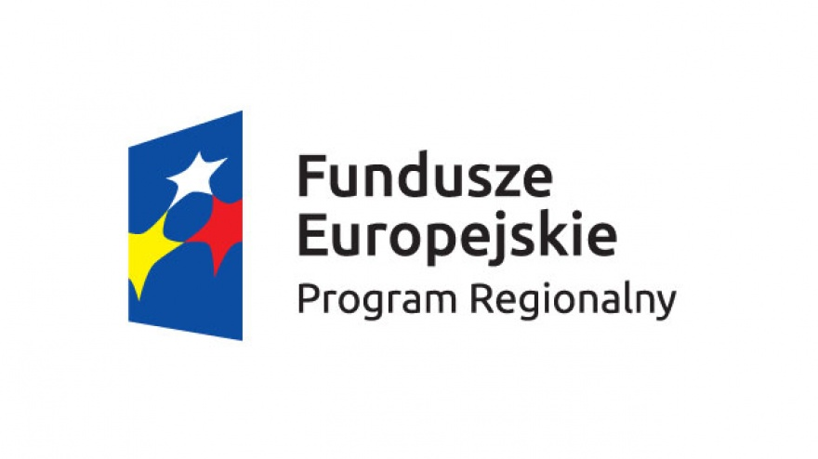

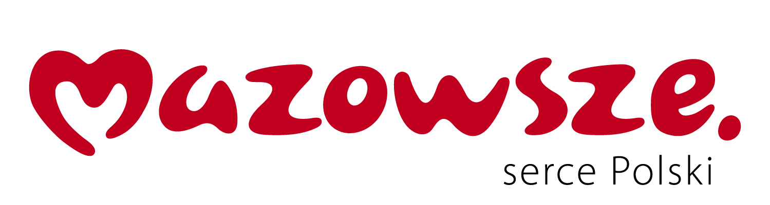

Załącznik nr 2
do ogłoszenia o zamówieniu publicznym

FORMULARZ CENOWY
Przedmiot zamówienia | „Zorganizowanie warsztatów metamorfozy w ramach realizacji projektu „Współpraca międzysektorowa na rzecz aktywnej integracji mieszkańców m. Płocka”
Zamawiający | Gmina - Miasto - Płock  Miejski Ośrodek Pomocy Społecznej  ul. Zgliczyńskiego 4  09-400 Płock
Wykonawca
(Nazwa, adres, telefon, KRS, NIP)
E-mail | ……………………………….@.............................
Cena oferowana całość zamówienia w zł.:  brutto (cyfrowo) | ………………………………………………………… zł
Termin realizacji  Zamówienia | od dnia podpisania umowy do końca kwietnia 2021 r.
1. Oferujemy wykonanie zamówienia, zgodnie z opisem przedmiotu zamówienia.
2. Oświadczamy, że zapoznaliśmy się z opisem przedmiotu zamówienia oraz zdobyliśmy konieczne informacje do przygotowania oferty.
3. Oświadczamy, że zobowiązujemy się w przypadku wyboru naszej oferty do zawarcia umowy na warunkach określonych we wzorze umowy w miejscu i terminie wyznaczonym przez Zamawiającego.
4. Wypełniłem obowiązki informacyjne przewidziane w art. 13 lub art. 14 RODO (rozporządzenie Parlamentu Europejskiego i Rady (UE) 2016/679 z dnia 27 kwietnia 2016 r. w sprawie ochrony osób fizycznych w związku z przetwarzaniem danych osobowych i w sprawie swobodnego przepływu takich danych oraz uchylenia dyrektywy 95/46/WE (ogólne rozporządzenie o ochronie danych) (Dz. Urz. UE L 119 z 04.05.2016, str. 1) wobec osób fizycznych, od których dane osobowe bezpośrednio lub pośrednio pozyskałem w celu ubiegania się o udzielenie zamówienia publicznego w niniejszym postępowaniu*.

…………………………..……………………
(Podpis upoważnionego przedstawiciela Wykonawcy)

* W przypadku gdy wykonawca nie przekazuje danych osobowych innych niż bezpośrednio jego dotyczących lub zachodzi wyłączenie stosowania obowiązku informacyjnego, stosownie do art. 13 ust. 4 lub art. 14 ust. 5 RODO treści oświadczenia wykonawca nie składa (usunięcie treści oświadczenia np. przez jego wykreślenie

